티켓 작업
담당자는 티켓 대응 작업을 관제 대상 시스템에서 진행한 후, 본인이 작업한 내역을 티켓에 기록하고, 작업 진행 상황이 바뀔때마다 상태를 업데이트 합니다.
담당자와 결재자가 아직 할당되지 않은 경우, 소나 관리자는 담당자와 결재자를 할당합니다. 할당 또는 결제 메뉴에서 편집 버튼을 클릭해 담당자/결재자의 이름을 입력한 후 편집 버튼을 눌러 할당합니다.
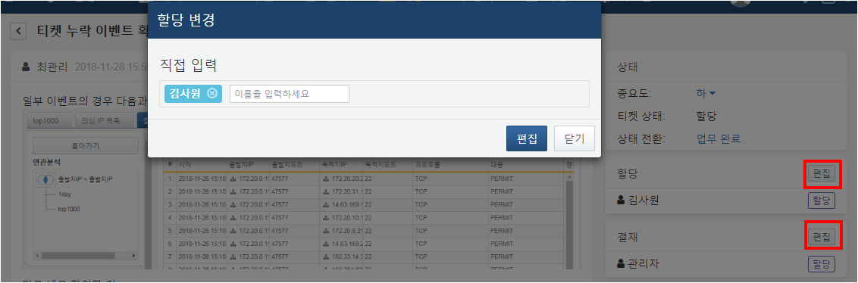
대응 내역 기록은 왼쪽 아래 대응내역 추가 메뉴(붉은 네모 표시)에서 할 수 있습니다. 티켓 본문과 마찬가지로 첨부파일과 마크다운 문법을 써서 대응 내역을 기록할 수 있습니다. 대응 내역은 티켓 내용과 함께 조회할 수 있습니다.
티켓 상태 변환은 화면 오른쪽 위 상태 메뉴(초록 네모 표시)에서 바꿀 수 있습니다. 본인의 역할과 현재 티켓 상태에 따라 표시되는 메뉴가 달라집니다. 현재는 티켓 담당자 계정에서 할당 상태인 티켓을 조회중이며, 티켓 상태를 처리 중 혹은 완료됨 으로 바꿀 수 있습니다.
모든 티켓은 티켓 상태가 어떤 경우이든간에 완료 상태로 바꿀 수 있습니다. 굳이 대응 및 결재 프로세스를 탈 필요 없는 티켓의 경우 상태 전환 메뉴애서 업무 완료 를 눌러 바로 완료 상태로 바꿀 수 있습니다. 반대로, 완료 상태인 티켓도 업무 재작업을 눌러 다시 신규/할당 상태로 바꿀 수 있습니다. 상태 전환도는 티켓 프로세스을 참고하세요.
